# 实验__4__实验报告

教学班级：_____应物2班__ 学生学号：______2019114459____ 学生姓名：____邵柏畅_______

实验日期：__2019.10.18_________ 实验地点：___x7308______(机房)

指导教师签名：__________ 实验成绩：___________

**一、实验目的**

1．掌握if else的嵌套结构；

2．掌握多路分支结构的程序设计，以及switch语句的使用方法；

**二、实验任务**



1. 已知一个函数 输入x的值，求解并输出相应的y值。

要求用if…else的嵌套结构实现。

2. 从键盘任意输入三个整数a、b、c，计算并输出它们的最大数。要求用if…else的嵌套结构实现。

3．某工厂有如下规定：工龄不到一年的（工龄为0），无年休假；工龄为1~5年的，年休假为7天；工龄为6~10年的，年休假为14天；工龄为11~20年的年休假为21天；工龄20年以上的，年休假为28天。编程实现：输入工龄，输出对应的年休天数。要求用if…else的嵌套结构实现。

4. 文具厂销售笔袋，按照客户的购买数量不同，给出了不同的优惠政策，详见下表：

|  |  |
| --- | --- |
| 数量（个） | 单价（元/个） |
| 1~49 | 38 |
| 50~99 | 35 |
| 100~199 | 32 |
| 200~299 | 30 |
| 300及以上 | 28 |

要求编程实现：输入客户购买笔袋数量，输出购买总金额。要求用switch语句实现。

5.模拟二人猜拳游戏：剪刀石头布。

要求：（1）给出选项菜单如下

**********新一局**********

1.出剪子

2.出石头

3.出布

***************************

请输入甲、乙猜拳代码：

根据键盘输入的甲乙猜拳代码，给出猜拳“战况”：“甲胜”or“乙胜”or“平局”的结果。要求用switch语句实现。

**三、实验结果**（源程序 + 注释）

1.

#include <iostream>

using namespace std;

void main(void)

{

cout<<"2019114459 邵柏畅"<<endl;

double x,y;

cout<<"请输入x的值:"<<endl;

cin>>x;

if(x<0)

y=x;

else

if(x>=0&&x<10)

y=2*x-1;

else

y=3*x-1;

cout<<"y的值为："<<y<<endl;

}

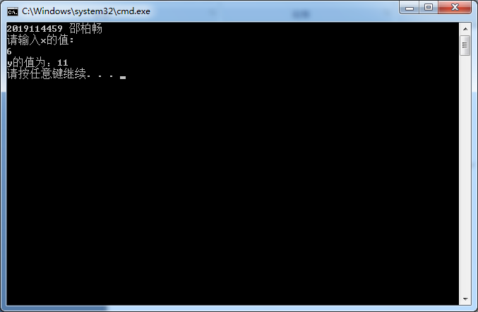

2.

#include <iostream>

using namespace std;

void main(void)

{

cout<<"2019114459 邵柏畅 实验4"<<endl;

int a,b,c;

cout<<"请输入三个整数:";

cin>>a>>b>>c;

if(a>b)

if(a>c)

cout<<"最大的数是:"<<a<<endl;

else

cout<<"最大的数是:"<<c<<endl;

else

if(c>b)

cout<<"最大的数是:"<<c<<endl;

else

cout<<"最大的数是:"<<b<<endl;

}

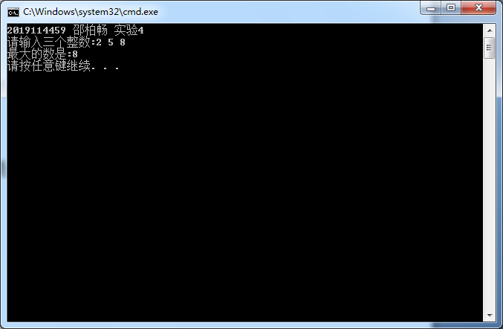

3.

#include <iostream>

using namespace std;

void main(void)

{

cout<<"2019114459 邵柏畅 实验4"<<endl;

int a,b;

cout<<"请输入工龄:"<<endl;

cin>>a;

if(a=0)

{b=0;

cout<<"您的年休天数为:"<<b<<endl;

}

else

if(a>=1&&a<=5)

{b=7;

cout<<"您的年休天数为:"<<b<<endl;

}

else

if(a>=6&&a<=10)

{b=14;

cout<<"您的年休天数为:"<<b<<endl;

}

else

if(a>=11&&a<=20)

{b=21;

cout<<"您的年休天数为:"<<b<<endl;

}

else

{b=28;

cout<<"您的年休天数为:"<<b<<endl;

}

}

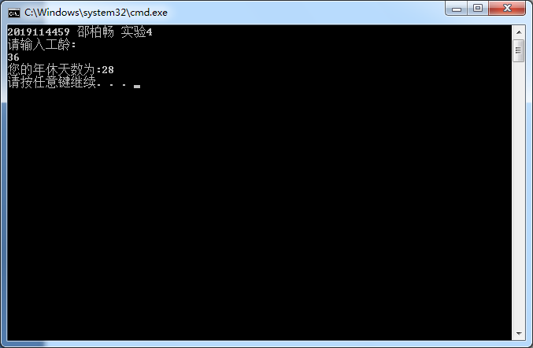

4．

#include <iostream>

using namespace std;

void main(void)

{

cout<<"2019114459 邵柏畅 实验4"<<endl;

int a,b,c;

cout<<"请输入购买笔袋数量:"<<endl;

cin>>a;

c=a/50;

switch(c)

{

case 0: b=38*a;break;

case 1: b=35*a;break;

case 2: b=32*a;break;

case 3: b=30*a;break;

default:

b=28*a;

}

cout<<"购买总金额为:"<<b<<"元"<<endl;

}

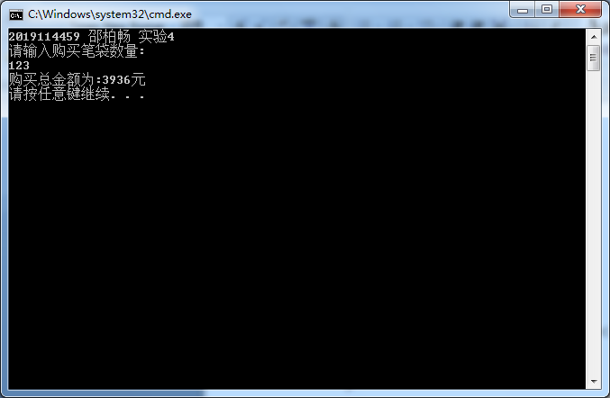

5.

{

cout<<"2019114459 邵柏畅 实验4"<<endl;

cout<<"**********新一局**********"<<endl;

cout<<" 1.出剪子"<<endl;

cout<<" 2.出石头"<<endl;

cout<<" 3.出布 "<<endl;

cout<<"**************************"<<endl;

cout<<"请输入甲，乙猜拳代码："<<endl;

int a,b,c;

cin>>a>>b;

c=a-b;

switch(c)

{case 0: cout<<"战况:"<<"平局"<<endl;break;

case -1: cout<<"战况:"<<"乙胜"<<endl;break;

case 2:cout<<"战况:"<<"乙胜"<<endl;break;

case 1:cout<<"战况:"<<"甲胜"<<endl;break;

case -2:cout<<"战况:"<<"甲胜"<<endl;break;

}

}

